ДУК “Баранавіцкая раённая цэнтралізаваная бібліятэчная сістэма”
Аддзел абслугоўвання і інфармацыі ЦРБ

Сямейныя чытанні
"Мудрасці вечнай калыска"

Сцэнарныя матэрыялы

Складальнік: Томарава І.П.

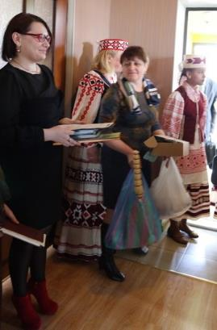

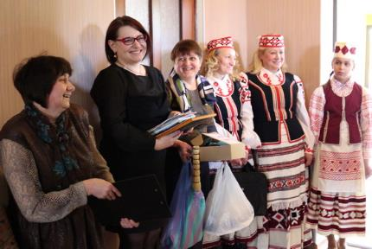

Д

обры дзень у хату!

Дазвольце Вам прадставіцца: дырэктар дзяржаўнай установы культуры “Баранавіцкая раённая цэнтралізаванная бібліятэчная сістэма”, метадыст, супрацоўнікі Навамышскага сельскага дома культуры і цэнтральнай раённай бібліятэкі.
Слова Дырэктару:
2016 год – Год культуры. Культура краіны цесна звязана з кнігай і бібліятэкай. Можна быць спажыўцом культуры, але гэта няшчасная доля. А каб быць яе ўдзельнікам, трэба чытаць. Таму прыярытэтнымі напрамкамі дзейнасці бібліятэк нашай сістэмы будуць з’яўляцца прасоўванне кнігі і чытання, лепшых літаратурных твораў, павышэнне цікавасці да чытання і папулярызацыі нацыянальнай кніжнай спадчыны. З гэтай мэтай і завіталі сёння супрацоўнікі культуры да Вас з сямейнымі чытаннямі, прысвечанымі Яну Чачоту.

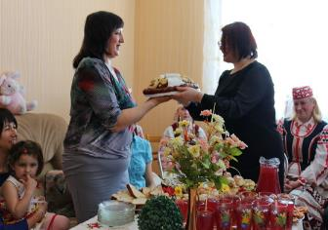
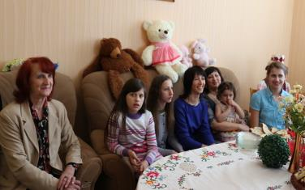
Бібліятэкар: Ёсць у фальклорных запісах Яна Чачота адна цікавая загадка, якую я прашу адгадаць: Пад адным капялюшыкам чатыры панічы стаяць (стол)
(Гаспадыня запрашае і ўсе садзяцца за вялікі стол)
Бібліятэкар: Паколькі мы прыйшлі на сямейныя чытанні, то і прынеслі з сабой кнігі. І яшчэ – хлеб. У беларускай культуры лічыцца, што хлеб – гэта таксама своеасаблівая кніга будучага жыцця.
(ставіць на сярэдзіну стала хлеб і раскладвае кнігі)

Хлеб і кніга, вечныя ад веку,
На стале ляжаць перада мной,
Пацвярджаюць мудрасць чалавека
І бясконцасць шчодрасці зямной.

(бярэ ў рукі кнігу Яна Чачота)

Бібліятэкар: Цяжка сабе ўявіць свет, у якім няма кніг. І кожны з нас іх чытае. Хтосьці – кожны дзень, некаторыя – раз у год, адны – з задавальненнем, іншыя - “таму, што трэба”, але няма ніводнага чалавека, які б не трымаў у руках кніжкі.
Пра кнігу кажуць, што яна – галоўнае багацце дома, што яна – наш сябар і дарадца. Яна захоўвае веды і з’яўляецца лепшым настаўнікам; кніга вучыць жыццю; у кнігах мы можам знайсці адказы на любыя пытанні, якія цікавяць нас, нават самыя асабістыя і патаемныя, і пры гэтым ніхто не даведаецца пра нашы сакрэты.
Нездарма ў прыказцы гаворыцца: “Кніга – маленькае акенца, праз яго ўвесь свет відаць”.
Я таксама бачу ў вашай хаце кнігі і магу зрабіць выснову, што кнігу тут паважаюць. Так, Марына Іванаўна? ( паслухаць адказ)
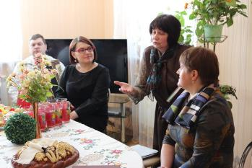
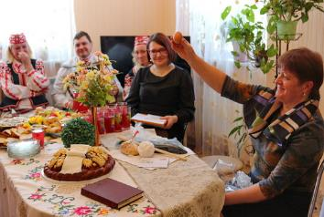
Многія лічаць чытанне непатрэбным заняткам. Ці, ўсё ж, праводзіць час з цікавай кнігай – выдатна, чытаць – гэта крута? Як лічыце вы?
Навучыць любові да чытання можна ўласным прыкладам (калі Вы выхоўваеце дачку гаспадынькай, вы ж паказваеце ёй практычна, як спячы пірог, зварыць ежу, памыць адзенне…, так і цікавасці да чытання трэба вучыць уласным прыкладам).
Тут неабходны сумесныя чытанні. Чытанне ў сям’і – найцікавейшы занятак, які незвычайна збліжае ўсіх яе членаў. Гэта – унікальны спосаб зносін, які практычна не мае замены.
Тое ж самае можна сказаць і пра адносіны сям’і і бібліятэкі. Вось і пачнем сумесныя сямейна-бібліятэчныя чытанні.
Сёння для сямейнага чытання мы абралі кнігу Яна Чачота.
Гэта – кніга залатой бібліятэкі Беларусі, унікальнага шматтомнага выдання ўсяго самага важнага, што было створана на беларускай зямлі з пачатку пісьменства і да нашых дзён. Першая кніга з серыі “Беларускі кнігасбор” – кніга выбраных твораў нашага земляка Яна Чачота.
Вы ведаеце, што у самым прыгожым месцы вёскі Новая Мыш – парку, побач з Праабражэнскім касцёлам і царквой усталяваны помнік паэту.
Чаму мы называем Яна Чачота сваім земляком? Нарадзіўся ў наваградскіх Малюшычах, а дзяцінства яго прайшло ў нашым краі, калі яго бацька працаваў эканомам у маёнтку Новая Мыш, што належаў наваградскаму ваяводзе Несялоўскаму.
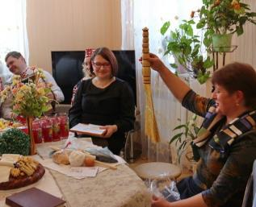
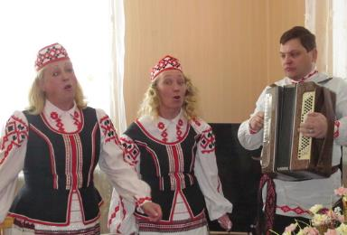
Адсюль Ян Чачот падаўся на вучобу. Пасябраваў з Адамам Міцкевічам. Затым пераехаў у Вільню, дзе толькі праз год стаў студэнтам. Яшчэ праз год стаў членам тайнага таварыства філаматаў (1817 г.). Яна Чачота вельмі любілі за яго вясёлыя і смелыя песні і вершы, якія ён пісаў для сходак.

(гучыць песня “Кум, кума” у выкананні супрацоўнікаў дома культуры)

Калі царскія ўлады выкрылі таварыства, Яна Чачота выслалі на Урал у крэпасць Кізіл. Затым былі Уфа, Масква, Цвер, і толькі праз сем гадоў вярнуўся ён ў Беларусь у Лепель. А яшчэ праз шэсць год – на
родную Навагрудчыну. Працаваў бібліятэкарам у Шчорсах у графа Храптовіча. Шмат займаўся зборам фальклора і выданнем кніг.
Памер у Друскеніках, пражыўшы 50 год.
Давайце пагартаем кнігу… Напрыклад, прымаўкі і прыказкі.
Дом Марыны Іванаўны, як я ведаю, – гасцінны. Гасцей тут любяць, паважаюць і часта сустракаюць, бо пэўна ведаюць што: “Госць у дом – Бог у дом” (прыказка) так лічылі нашы продкі.
Дом прыгожы, сучасны, відаць, што душы нямала тут гаспадарамі ўкладзена. І пэўна, любяць дамачадцы свой дом, як казалі некалі: “Мой мілы пакою, добра мне з табою!”, “Усюды добра, а дома лепей”.
За сталом прадстаўнікі трох пакаленняў і я дакладна ведаю, што ўсе члены сям’і Акалатовічаў, Ласкутовых, Арловічаў - каталіцкія вернікі. “Не гэта паны, што грошы маюць, а што Бога знаюць”. 200 гадоў таму пачуў ад людзей гэтую прыказку Ян Чачот, а яна і сёння актуальная.
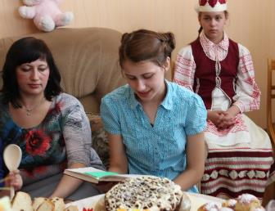
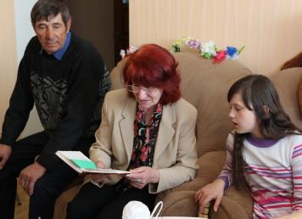
У сям’і Марыны Іванаўны – трое дзяцей. Гэта – мацярынскі подзвіг: у розныя часы выхаваць столькі дзяцей было не проста, але “свая сярмяжка нікому не цяжка” запісана ў кнізе Яна Чачота.
Вы ж толькі паглядзіце на гэтае багацце: старэйшая дачушка (Вікторыя) “цвіце як макаўка”, а малодшыя Ганна ды Яўгенія – “лёстачкамі душу выманяць”, так гаманілі некалі людзі.
Бібліятэкар: Сярод іншых жанраў вуснай паэтычнай творчасці Чачот запісваў і загадкі.
Паспрабуем зараз некаторыя з іх адгадаць.
Загадкі:
1. Патру, самну, за мора пашлю, і там гаворыць. (Ліст, напісанае)
2. Кругленькі, маленькі, за хвост не паднімеш. (Клубок)
3. Еду, еду не дарогаю, паганяю не пугаю, скубу не пер’е, не мед (не мяса). (Рыба)
4. Не людзішча не садзішча. (Гарох)
5. На паліцы тры суніцы, што дадуць то і з’ясі. (Лыжкі)
6. Поўна бочка віна, ані вянцоў, ані дна. (Яйкі)
7. Сонца гарачае, у сярэдзіне жывіцца, хто не адгадае, не будзе жаніцца. (Свечка)
8. Што у цэркаў напярод ідзе? (Ключ)
9. Кручаны, мучаны па зямлі скача. (Венік)
(прысутныя ў якасці прыза атрымлівалі рэчавы аналаг адгадкі)
Бібліятэкар: Ян Чачот сам і пры дапамозе карэспандэнтаў сабраў два вялікія зборнікі народных песень – наднёманскіх і наддзвінскіх, аж 400! А марыў паэт, каб загучалі песні на яго ўласныя вершы.

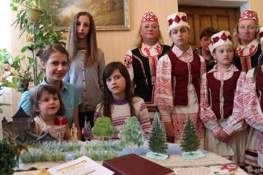
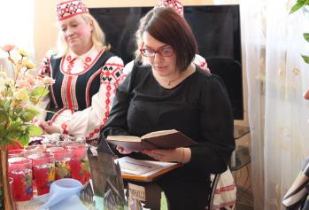
Зараз і прагучыць песня Станіслава Манюшкі “Мядзведзік” на словы Яна Чачота. Менавіта з такіх немудрагелістых вершаў паэта і пачалася беларуская песенная лірыка.
(Гучыць песня Станіслава Манюшкі “Мядзведзік”)
Сапраўднай фальклорна-этнаграфічнай крыніцай сталі балады Яна Чачота. Захавалася іх восем. Адна з найбольш паэтычных – балада “Мышанка”, што вельмі важна для нас, мясцовых жыхароў.
Давайце сёння і пачытаем гэту баладу.
(адкрывае кнігу, пачынае чытаць)
Хадкевіч Кароль не займеў яшчэ Мышы…
Дарэчы, калі проста чытаць баладу, многае будзе незразумела дзецям, таму пачатак мы раскажам і пакажам:
Тэатр на стале.
Народнае паданне “Мышанка”
(адзін бібліятэкар чытае тэкст, другі – паказвае дзею)
Далёка ўжо той час, далёка! –
Яшчэ без імя ў лясной гэтай цішы
(расставіць дрэвы, асаку)
Рака булькатала у асоках,
(распасцерці блакітную тканіну-раку)
І жыў тут Мышак, бядняк-удавец
(паставіць хату Мышака)
З красуняй дачкой з дзіўным імем Мыш.
(паставіць дзяўчыну)
Быў замак, што князю належыў
(паставіць замак)
У князя быў выслужыў рыцар адданы –

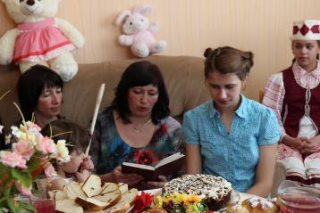
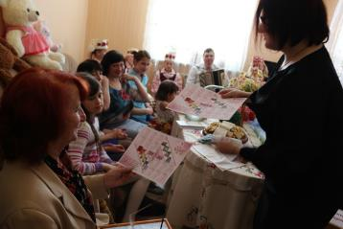
Быў вельмі заможны ён і паважаны.
(паставіць рыцара)
Блукаў на кані ён аднойчы па краі
(рыцар на кані)
І стрэў пад ляшчынай густою
Красы найдзівоснай дзяўчыну,
Што ў кошык арэхі ў лясным супакоі зрывала.
(кошык)
Падышоў рыцар бліжэй, рашыў,
Што дзяўчына прастачка і
Ён лёгка яе ашукае. Памкнуўся абняць,
(рыцар набліжаецца да дзяўчыны)
Дзяўчына – наўцёкі, ратунку гукае…
А ён даганяе яе.
Імчыцца дзяўчына, імчыцца без духу.
І рыцар – за ёю, за ёю,
А вецер аж свішча ў яе каля вуха,
Каса за плячамі – змяёю.
( дзяўчына рухаецца да ракі, рыцар - за ёю)
На бераг ракі яна прылятае
Ды ў хвалю рачную з разгону нырае.
(дзяўчына падае ў раку)
Ёй сіл не хапае, слабее… і тоне,
Схававалася ў цёмнай вадзе з галавою .
(хвалі закрываюць дзяўчыну)
Дазналіся людзі і ў гонар
Дзяўчыны, душы яе чыстай
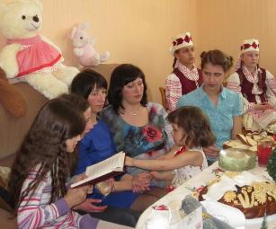
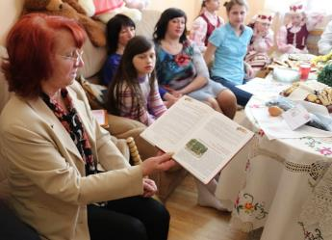
Мышанкаю рэчку назвалі.
(раскласці па рацэ літары “Мышанка”)
А рыцар над тою ракой ціхаплыннай
Паставіў мястэчка навечна
(расставіць домікі)
І Мышшу назваў яго…
(паставіць паказальнік “Мыш”)
У памяць дзяўчыны,
Што так загубіў недарэчна…
Бібліятэкар: У балады ёсць працяг, які мы ўсе разам і прачытаем. (кожны з прысутных бярэ кнігу Яна Чачота і
працягвае чытаць баладу “Мышанка”)
Ячшэ ёсць аповесць. Хто Мыш найдаўно тут
Закладваў, сказаў нечакана:
“Дам селішчу імя той першай істоты,
Што заўтра мне стрэнецца рана”.

Назаўтра ў бок Цепліводы паволі
Дарогай паехаў ён конна.
Аж бачыць тут: выбегла мышка на поле
З кустоў, пазірае здзіўлёна.

Аповесць во гэтая звязана з тою;
Ды толькі там мышка другая!
О, кожны хацеў бы спаткацца з такою
Пад голлямі спеўнага гаю!

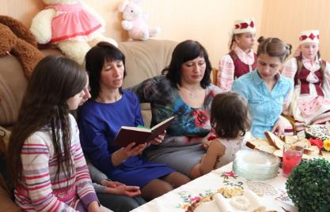
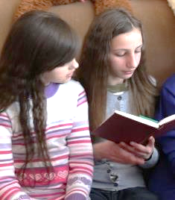
Яе павітай толькі шчыра, пачціва,
Як шчыра вітаў я, бывала,
Ды пагамані, як з сястрою, зычліва,
З увагай, пашанай, без шалу .

Бо ёсць жа дзяўчаты, якія заўсёды
Лепш кінуцца ў вір галавою,
Чым імя заплямяць за міг асалоды:
Як жыць потым з ганьбай такою?..

О мілы ўспамін! Дарагая Мышанка!
Зноў снішся ты ў барве заранак .
Найпершая ў свеце мая ты каханка,
Мільгнуў тут жыцця майго ранак.

Мае ўсе тут гульні, блуканні, забавы,
Высочваў я рыбку тут днямі,
Траву нёс кароўкам, рваў кветкі, рухавы,
Тут “біўся” не раз з “казакамі” .

У чыстым крышталі тваім тут, здзіўлёны,
Я бачыў тады пад вадою
Чародку альшын, бор, узгорак зялёны,
Сябе – і ўсё ўніз галавою.

Тут час пралятаў мой, нам, дзецям, з табою
Так міла было і цікава.
Як рады былі, калі крыгі вясною
Ішлі тут – за лаваю лава !

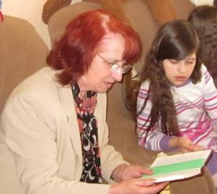

Тады, у маленстве, калі я, шчаслівы,
Ў твае ўглядаўся крышталі ,
Не знаў, што ўжо ў сэрца – о час наш імклівы! –
Яны мне навечна запалі.

Сум, радасць – як воблакі, тут праплывалі,
Раіліся чыстыя мары.
Вучылі нас думаць, рака, твае хвалі.
І родных палеткаў абшары .

З людзьмі жывучы, ад людзей о як многа
Бярэш ты і ў сэрца, і ў голаў.
Як і ад ракі той, ад гэтых разлогаў,
Ад жыта, што спее наўкола.

Я жыў той красою – у часе прымглёным ,
Красе ўсёй, пачуццям высокім
Я толькі пасля пазнаходзіў імёны
У свеце шматфарбным, шырокім.

Не знаю, дзе буду, памру дзе, не знаю,
Ды ўдзячны зямлі я, дзе вырас,
Я ў думках лячу зноў да роднага краю,
Здалёк мне відаць яго вырыс .

Мышанка мая! За ўсе краскі, за тое,
Што жыў тут, табою прыгрэты,
За светлае ранне сваё залатое, –
Прымі ж ты вянок мой во гэты.

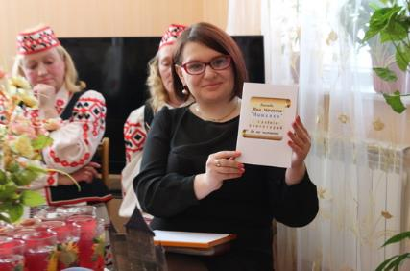
Бібліятэкар: Здаецца мне, што дзеці захочуць яшчэ раз пачуць дзіўную гісторыю аб паходжанні назвы роднай вёскі, таму бібліятэка падрыхтавала вось такое выданне для сямейных чытанняў: сама балада “Мышанка” і слоўнік-каментарый да яе чытання, дзе вы зможаце даведацца значэнне незразумелых слоў у тэксце. Гэтае выданне – вам у падарунак.
(падарунак выдання “Балада Яна Чачота “Мышанка” і слоўнік-каментырый да яе чытання”)

Каб балада была зразумелай дзецям рознага узросту, бібліятэка дорыць камплект тэатра на стале “Народнае паданне “Мышанка”.
(падарунак фальклорнага куфэрачка)
А малюнак мастака Алеся Марачкіна з цыкла “Народныя паданні” па мышскай гісторыі, спадзяюся, зойме пачэснае месца ў доме і будзе сімвалам радзімы.
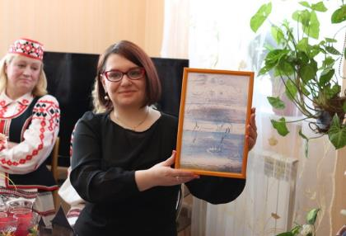

(падарунак малюнка)
Бібліятэкар: У заключэнні балады Ян Чачот пісаў:
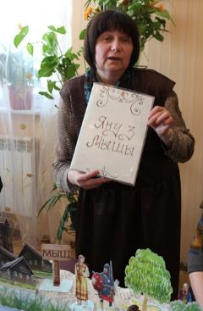
Мышанка мая! За ўсе краскі, за тое,
Што жыў тут, табою прыгрэты,
За светлае ранне сваё залатое, -
Прымі ж ты вянок мой во гэты.

І сёння ў гонар 220-годдзя з дня нараджэння
паэта, фалькларыста Яна Чачота
Цэнтральная раённая бібліятэка
пачынае краязнаўчую акцыю
“Напішам ліст Чачоту разам”.
Фальклорны сшытак “Яну з Мышы.
Фальклор у запісах жыхароў Баранавіцкага
раёна” і будзе нашым вянком Яну Чачоту.

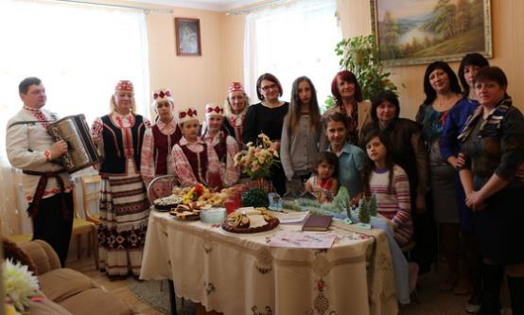

Заключнае слова-пажаданне: няхай кніга будзе не госцем у нашым доме, а гаспадаром, а чытанне – не проста добрай традыцыяй, а неабходнасцю.
Так давайце ж чытаць – разам і ў адзіночку, услых і самі сабе!

